Российская Федерация
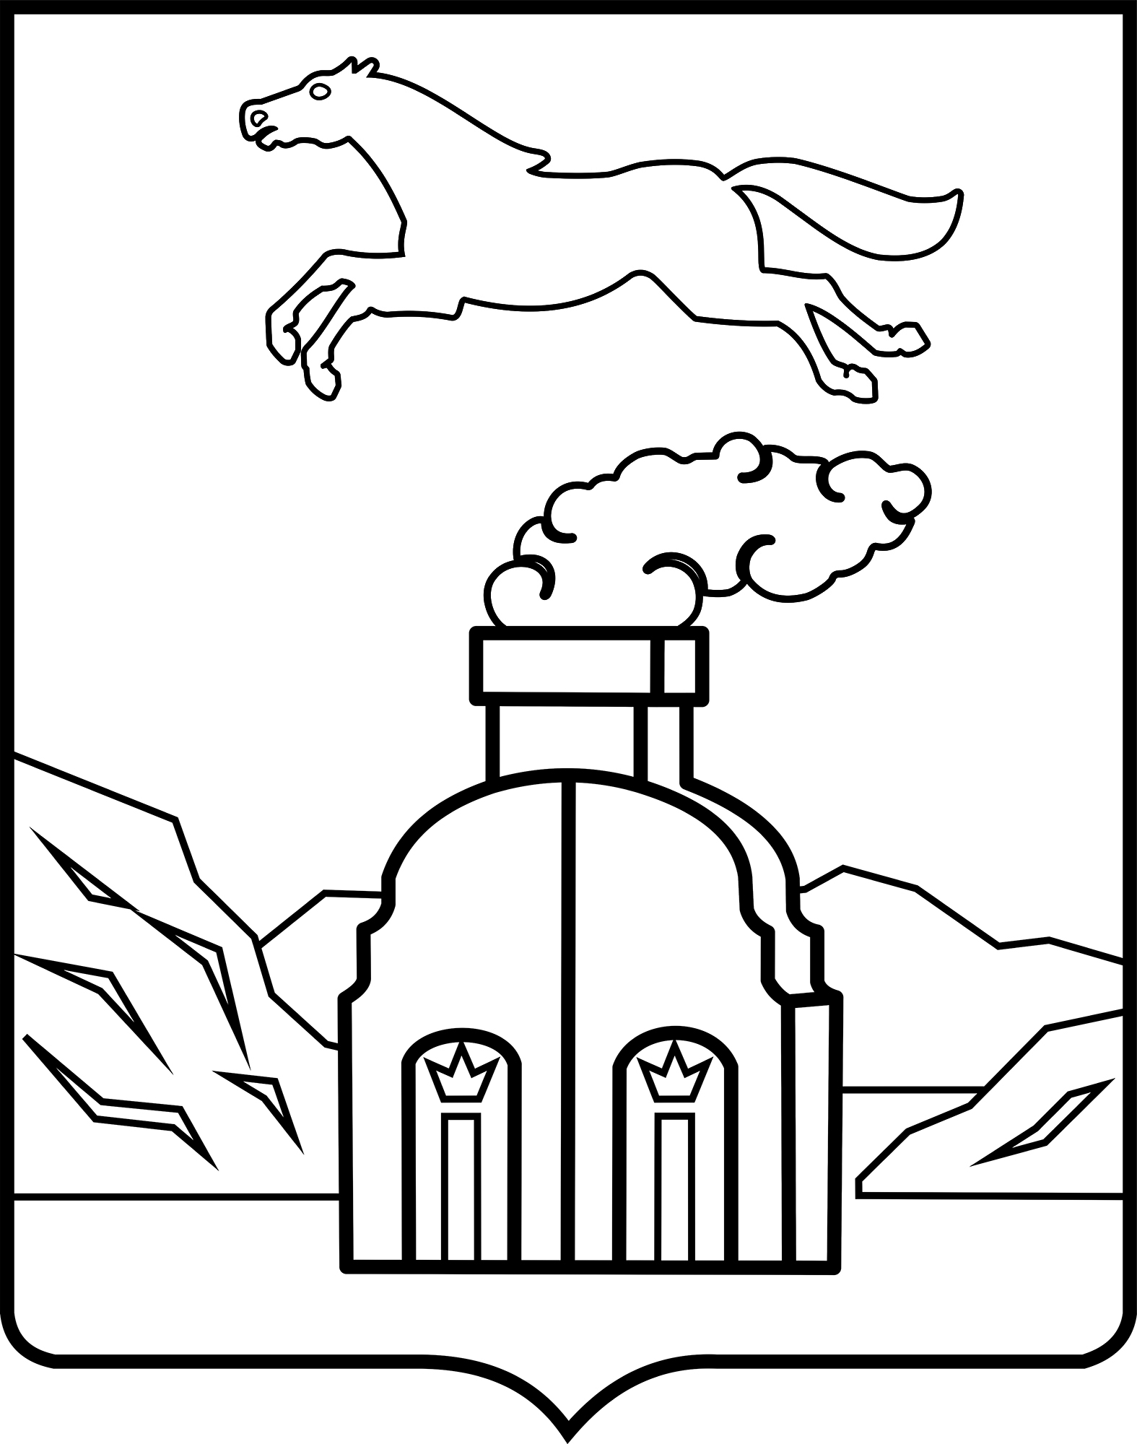
Барнаульская городская Дума
РЕШЕНИЕ
от №____________

О внесении изменения в решение городской Думы от 15.06.2020 №537 «Об утверждении Положения о реализации органами местного самоуправления полномочий в сфере самовольного строительства на территории городского округа – города Барнаула Алтайского края»
(в ред. решения от 28.05.2021 №686)

С целью приведения правового акта в соответствие с Градостроительным кодексом Российской Федерации, руководствуясь Уставом городского округа – города Барнаула Алтайского края, городская Дума
РЕШИЛА:
1. Внести в Положение о реализации органами местного самоуправления полномочий в сфере самовольного строительства на территории городского округа – города Барнаула Алтайского края, утвержденное решением городской Думы от 15.06.2020 №537
(в ред. решения от 28.05.2021 №686), следующее изменение:
абзац 2 пункта 1.3 раздела 1 «Общие положения» изложить в следующей редакции:
«Органами местного самоуправления города Барнаула, уполномоченными на обращение в суд с требованиями о сносе самовольной постройки либо о сносе самовольной постройки или ее приведении с установленными требованиями, являются администрации районов города Барнаула (далее - администрации районов города) - в отношении домов блокированной застройки, индивидуальных жилых домов, садовых домов.».
2. Комитету информационной политики (Андреева Е.С.) обеспечить опубликование решения в газете «Вечерний Барнаул» и официальном сетевом издании «Правовой портал администрации г.Барнаула».
3. Контроль за исполнением решения возложить на комитет по экономической политике и собственности (Касплер В.В.).

Председатель городской Думы  Г.А. Буевич |  | Глава города  В.Г. Франк

